КОМИТЕТ  РЕСПУБЛИКИ ТАТАРСТАН  ПО ОХРАНЕ ОБЪЕКТОВ КУЛЬТУРНОГО НАСЛЕДИЯ |  | ТАТАРСТАН РЕСПУБЛИКАСЫНЫӉ МӘДӘНИ МИРАС ОБЪЕКТЛАРЫН САКЛАУ КОМИТЕТЫ
ПРИКАЗ БОЕРЫК
№

О включении выявленного объекта культурного наследия «Мечеть»,
1902 - 1903 гг., расположенного по адресу: Республика Татарстан, Нижнекамский район, д. Нижние Челны, в единый государственный реестр объектов культурного наследия (памятников истории и культуры) народов Российской Федерации в качестве объекта культурного наследия регионального значения «Мечеть»,
1902 - 1903 гг., расположенного по адресу: Республика Татарстан, Нижнекамский муниципальный район,
с. Нижние Челны, ул. Красноармейская, д. 47, утверждении границ его территории и предмета охраны

В соответствии с Федеральным законом от 25 июня 2002 года № 73-ФЗ
«Об объектах культурного наследия (памятниках истории и культуры) народов Российской Федерации», Законом Республики Татарстан от 1 апреля
2005 года № 60-ЗРТ «Об объектах культурного наследия в Республике Татарстан», положительным заключением государственной историко-культурной экспертизы
от 30.09.2025 п р и к а з ы в а ю:
- Включить выявленный объект культурного наследия «Мечеть»,
1902 - 1903 гг., расположенный по адресу: Республика Татарстан, Нижнекамский район, д. Нижние Челны, в единый государственный реестр объектов культурного наследия (памятников истории и культуры) народов Российской Федерации в качестве объекта культурного наследия регионального значения «Мечеть»,
1902 - 1903 гг., (вид объекта – памятник), расположенного по адресу:
Республика Татарстан, Нижнекамский муниципальный район, с. Нижние Челны,
ул. Красноармейская, д. 47.
- Утвердить границы территории объекта культурного наследия регионального значения «Мечеть», 1902 - 1903 гг., расположенного по адресу: Республика Татарстан, Нижнекамский муниципальный район, с. Нижние Челны,
ул. Красноармейская, д. 47, согласно приложению № 1 к настоящему приказу.
- Утвердить предмет охраны объекта культурного наследия регионального значения «Мечеть», 1902 - 1903 гг., расположенного по адресу:
Республика Татарстан, Нижнекамский муниципальный район, с. Нижние Челны,
ул. Красноармейская, д. 47, согласно приложению № 2 к настоящему приказу.
- Отделу учета объектов культурного наследия и градостроительной деятельности обеспечить внесение сведений о границах территории указанного объекта культурного наследия в Единый государственный реестр недвижимости
и единый государственный реестр объектов культурного наследия (памятников истории и культуры) народов Российской Федерации.
- Контроль за исполнением настоящего приказа оставляю за собой.

Председатель И.Н. Гущин
Приложение № 1
к приказу Комитета
Республики Татарстан по охране объектов культурного наследия
от __________ 2025 года № _____

Границы территории
объекта культурного наследия регионального значения
«Мечеть», 1902 - 1903 гг., расположенного по адресу: Республика Татарстан, Нижнекамский муниципальный район, с. Нижние Челны,
ул. Красноармейская, д. 47

Карта (схема) границ территории объекта культурного наследия
регионального значения «Мечеть», 1902 - 1903 гг., расположенного по адресу: Республика Татарстан, Нижнекамский муниципальный район, с. Нижние Челны,
ул. Красноармейская, д. 47
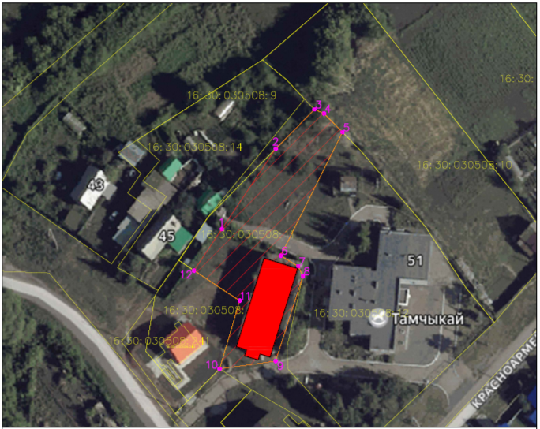
Масштаб 1:500
Условные обозначения:
 | - граница территории объекта культурного наследия
 | - характерная точка границ территории объекта культурного наследия
 | - объект культурного наследия
 | - границы земельных участков по сведениям ЕГРН
16:51:030508:11 | - кадастровый номер земельного участка
Текстовое описание
границ территории объекта культурного наследия регионального значения
«Мечеть», 1902 - 1903 гг., расположенного по адресу: Республика Татарстан, Нижнекамский муниципальный район, с. Нижние Челны,
ул. Красноармейская, д. 47

Границы территории объекта культурного наследия регионального значения «Мечеть», 1902 - 1903 гг., расположенного по адресу: Республика Татарстан, Нижнекамский муниципальный район, с. Нижние Челны, ул. Красноармейская,
д. 47, проходят:

Прохождение границы |  | Описание прохождения границы
от точки | до точки | Описание прохождения границы
1 | 2 | от точки 1 с координатами 432264.53, 2287930.69 в северо-  восточном направлении протяженностью 26.71 м  до точки 2;
2 | 3 | от точки 2 в северо-восточном направлении протяженностью 15.21 м до точки 3;
3 | 4 | от точки 3 в юго-восточном направлении протяженностью 2.87 м до точки 4;
4 | 5 | от точки 4 в юго-восточном направлении протяженностью 7.28 м до точки 5;
5 | 6 | от точки 5 в юго-западном направлении протяженностью 38.16 м до точки 6;
6 | 7 | от точки 6 в юго-восточном направлении протяженностью 5.64 м до точки 7;
7 | 8 | от точки 7 в юго-восточном направлении протяженностью 3.01 м до точки 8;
8 | 9 | от точки 8 в южном направлении протяженностью 25.07 м до точки 9;
9 | 10 | от точки 9 в юго-западном направлении протяженностью 15.61 м до точки 10;
10 | 11 | от точки 10 в северном направлении протяженностью 19.63 м до точки 11;
11 | 12 | от точки 11 в северо-западном направлении протяженностью 15.12 м до точки 12;
12 | 1 | от точки 12 в северо-восточном направлении на исходную точку протяженностью 13.85 м до точки 1.

Таблица характерных точек
границ территории объекта культурного наследия регионального значения
«Мечеть», 1902 - 1903 гг., расположенного по адресу: Республика Татарстан, Нижнекамский муниципальный район, с. Нижние Челны,
ул. Красноармейская, д. 47
№  точки | Координаты точки в местной системе координат (МСК-16)
№  точки | X | Y
1 | 432264.53 | 2287930.69
2 | 432286.72 | 2287945.55
3 | 432297.55 | 2287956.24
4 | 432296.45 | 2287958.89
5 | 432291.27 | 2287964.01
6 | 432257.14 | 2287946.95
7 | 432254.17 | 2287951.75
8 | 432251.47 | 2287953.07
9 | 432227.94 | 2287945.52
10 | 432225.82 | 2287930.05
11 | 432244.66 | 2287935.58
12 | 432253.03 | 2287922.98
1 | 432264.53 | 2287930.69

Приложение № 2
к приказу Комитета
Республики Татарстан по охране объектов культурного наследия
от __________ 2025 года № _____

Предмет охраны
объекта культурного наследия регионального значения
«Мечеть», 1902 - 1903 гг., расположенного по адресу: Республика Татарстан, Нижнекамский муниципальный район, с. Нижние Челны,
ул. Красноармейская, д. 47

- Местоположение объекта в структуре с. Нижние Челны.
- Объемно-пространственная композиция: прямоугольный в плане одноэтажный объем на высоком цоколе. Размер, форма и местоположение михраба.
- Архитектурно-художественное оформление фасадов. Лучковые перемычки оконных проемов; углы здания, оформленные лопатками и простенок между залами; профилированный венчающий карниз; местоположение, размер, прямоугольная форма и оформление оконных и дверных проемов; местоположение, форма и размер оконных проемов цокольного этажа.
- Сохранившиеся подлинные конструктивные элементы. Фундаменты, подлинные стены из бутового камня (см. схему предмета охраны).

*Предмет охраны может быть изменен по результатам комплексных и научных исследований и проведения реставрационных работ.
Таблица предмета охраны
объекта культурного наследия регионального значения
«Мечеть», 1902 - 1903 гг., расположенного по адресу: Республика Татарстан, Нижнекамский муниципальный район, с. Нижние Челны,
ул. Красноармейская, д. 47
№  п\п | Предмет охраны | Фотофиксация основных элементов/графические материалы
1. | Местоположение объекта в структуре с. Нижние Челны | Условные обозначения:  - объект культурного наследия  Рис.1. Местоположение объекта
2. | Объемно-пространственная композиция: прямоугольный в плане одноэтажный объем на высоком цоколе. Размер, форма и местоположение михраба | 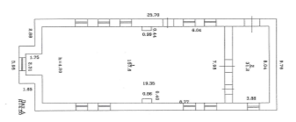  Рис.2. Объемно-пространственная композиция  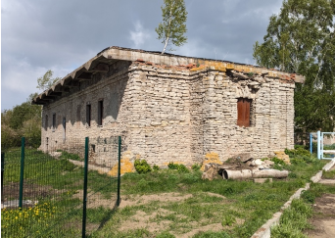  Рис.3. Южный фасад. Михраб  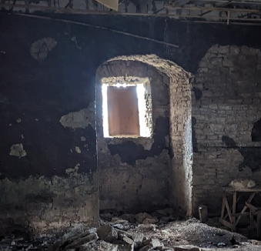  Рис.4. Михраб. Вид изнутри
3. | Архитектурно-художественное оформление фасадов. Лучковые перемычки оконных проемов  углы здания, оформленные лопатками и простенок между залами  профилированный венчающий карниз  местоположение, размер, прямоугольная форма и оформление оконных и дверных проемов  местоположение, форма и размер оконных проемов цокольного этажа | 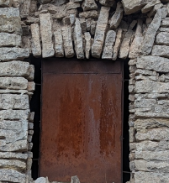  Рис.5. Лучковые перемычки оконных  проемов  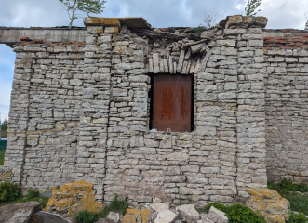  Рис.6. Углы здания, оформленные лопатками  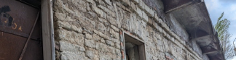  Рис.7. Профилированный венчающий карниз  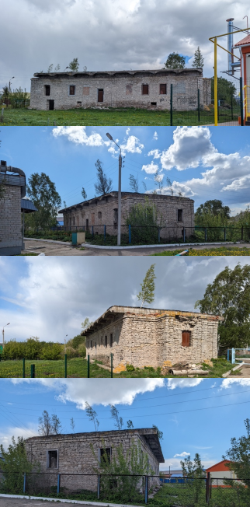  Рис.8. Западный фасад  Рис.9. Северный и восточный фасады  Рис.10. Южный фасад  Рис.11.Северный фасад  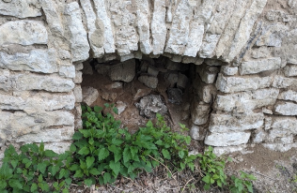  Рис.12. Форма и размер оконных проемов цокольного этажа
4. | Сохранившиеся подлинные конструктивные элементы. Фундаменты, подлинные стены из бутового камня (см. схему предмета охраны) | 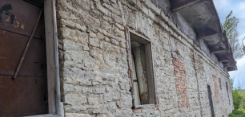  Рис.13. Фрагмент восточного фасада

Cхема предмета охраны
